Tecnologías de la Información y la
Comunicación
Sexto Semestre
Belen Jaqueline Hernández Carrera
Linda Gizeh Trujillo Cabral
Módulo IV: Software de diseño
Submódulo 1: PÁGINAS WEB
Actividad 1- Configuración del espacio de trabajo y responder preguntas de diagnóstico.
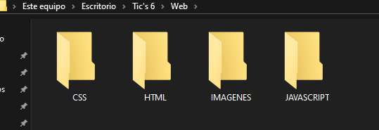

Preguntas diagnósticas, para ti y sin consultar en otras fuentes:
- ¿Qué es el internet?
Como la película de Ralph el demoledor, cuando…smn
- ¿Qué es un sitio web?
Un libro
- ¿Qué es una página web?
Una página del libro
4. ¿Qué es HTML?
5. ¿Qué es una etiqueta en HTML?
6. Menciona 3 etiquetas HTML que conoces.
7. ¿Qué es un hipervínculo?
8. ¿Cuáles son las partes en las que se compone una página web?
9. ¿Qué es CSS?
10. ¿Qué es JavaScript?

